Pressemeddelelse
September 2015

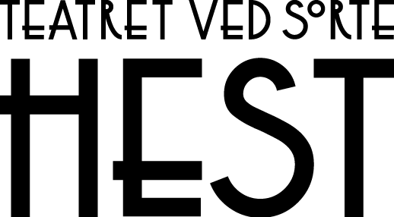

præsenterer

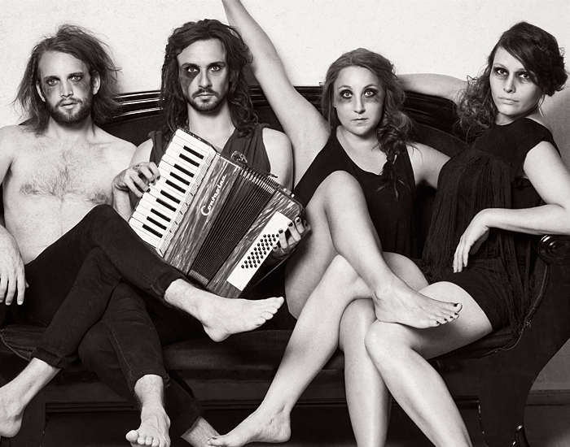

The Savage Rose
– en sang for livet

Laurits Emanuel • Sara Ullner • Kim Steen • Silke Biranell

Premiere: 9. november 2015 på Teatret ved Sorte Hest

En ny generation bringer nyt liv til Savage Rose. Fire historiefortællere er på scenen i en ny forestilling om kærlighed og lidelse. Om at forstå den verden, vi lever i. Med udgangspunkt i ti af The Savage Roses sange føres publikum gennem et skæbnegalleri i denne teaterkoncert, som er den første af sin slags på Teatret ved Sorte Hest.

”Vi vil fortælle en historie om en lille gruppe mennesker, hvis største drøm og ønske er at skabe verdensfred. De rejser alle vegne rundt og møder verdens forskellighed, ulighed og uretfærdighed, men også folks desperate søgen efter den tabte kærlighed. De rejsende vil formidle deres erfaringer og opråb gennem et eksperimenterende og tidsløst lydunivers, der både vil være råt, smertefyldt og konfronterende, men også blødt, følelsesladet og sanseligt.”

Sådan fortæller Silke Biranell om den kommende teaterkoncert, der har premiere på Teatret ved Sorte Hest den 9. november. Silke Biranell er idékvinden bag forestillingen, og med sig på scenen har hun to dygtige skuespillere, nemlig Sara Ullner og Kim Steen, samt musikeren og komponisten Laurits Emanuel.

Den første teaterkoncert på Teatret ved Sorte Hest
Det er første gang nogensinde, at Teatret ved Sorte Hest huser en teaterkoncert. På scenen skaber de fire historiefortællere en magisk dynamik, og forestillingen er både poetisk, sanselig og lige på og hårdt.

”The Savage Rose har skrevet de vildeste og smukkeste historier. De er barske og konfronterende, men de er fortalere for kærlighed. Det er en skattekiste, jeg har fået åbnet, og som jeg gerne vil formidle og dele med publikum,” fortæller Silke.

Med udgangspunkt i ti af The Savage Roses sange – herunder klassikere som ”Mig og lille solskin”, ”Den snehvide lilje” og ”Sangen for livet” – tager de fire historiefortællere publikum med på en rejse ud i verden med sang og malende bevægelser.

De bevæger sig gennem et skæbnegalleri med historier fra bl.a. den tredje verden om krig, fred, kærlighed, sammenhold, menneskets rettigheder, fattigdom og kampen for livet. Der bliver ikke løftet nogle pegefingre. Der bliver blot gjort opmærksom på, at alle ikke har det lige nemt, og at man ikke skal være bange for det, man ikke forstår – men i stedet hjælpe hvor man kan.

Nyt liv til gamle sange
Med The Savage Rose – en sang for livet giver Silke Biranell, Sarah Ullner, Laurits Emanuel og Kim Steen nyt liv til The Savage Roses tekster, som stadig er lige så aktuelle, som da Thomas Koppel skrev dem i sin tid. Teksterne er på dansk, og musikken spænder bredt. Forestillingen byder på alt fra syrerock og elektronisk musik til jazz og romantiske ballader.

The Savage Rose – en sang for livet spiller på Teatret ved Sorte Hest fra den 9. til den 22. november. Læs mere på www.sortehest.com.

Med venlig hilsen
Have Kommunikation
Tlf. 33 25 21 07

Kontakt
Sarah Vadgaard • sarah@have.dk • 33 25 21 07 • 28 12 05 07

Spillested: Teatret ved Sorte Hest
Dato: Den 9.-22. november 2015
Spilletid: ca. 1 time

Medvirkende:
Skuespillere: Silke Biranell, Laurits Emanuel, Sara Ullner og Kim Steen

Silke Biranell
Født 1988.
Elev fra Statens Teaterskole 2010-2014.
Medvirket i diverse musicals, teaterkoncerter og teaterforestillinger samt dubbing af tegnefilm. Herunder bl.a. teaterkoncerten Sommer i Tyrol iscenesat af Rolf Heim, forestillingen Orestien af Anja Behrens på teaterfestival i Braunschweig Tyskland 2013 og afgangsforestillingen Mågen 2014 af reumertvindende Nicolei Faber.
Scenetjeneste på Teatret ved Sorte Hest i Faderen 2012 og på Det Kgl. Teater i Idioterne af Maria K. Sunesen i 2013.
Instrueret to musicals Peter Pan 2011 og Hamlet 2015-16.
Underviser skuespilaspiranter.

Laurits Emanuel
Født 1986.
Kandidat fra Det Rytmiske Musikkonservatorium.
Kapelmester, musikarrangør, nyfortolker, musiker og skuespiller på diverse musikforestillinger. Herunder bl.a. Sommer i Tyrol på Statens Teaterskole 2012 og Syngepigerne på Nørrebro Teater 2014.
Egen udgivelse af sangbog med egne kompositioner 2011.
Egne plade –og sangudgivelser 2011-2015, bl.a. Den første sol i sprækkerne 2015.
Trommeslager i det pladeaktuelle band The Grenadines.

Sara Ullner
Født 1985.
Elev fra Statens Teaterskole 2011-2015.
Medvirket i diverse teater –og musikforestillinger, radiodramaspil samt spillefilm. Herunder bl.a. i spillefilmen Se min kjole af Hella Joof og forestillingerne Blodbryllup på Gladsaxe Ny Teater og Shakespeare tur/retur på Grønnegårds Teatret.
Scenetjeneste på Det Kgl. Teater Kendte folk og kendte folks børn af Jakob Schokking 2014.
Iværksætter på diverse musikalske projekter og underviser skuespilaspiranter.
Spiller diverse instrumenter og komponerer egen musik.

Kim Steen
Født 1986.
Elev fra Københavns Akademi for Musik, Dans og Teater 2011-2013
Medvirket i diverse reklamer, musikvideoer og teaterforestillinger. Herunder bl.a. været danser og skuespiller i musikvideoer fra grupperne Mother Empire og Audio District, samt medvirket i turnéforestillingen Det så’n lidt country og danseforestillingerne Black out og Spejlansigt i Dansehallerne. Han har derudover medvirket i kortfilmen We are the willos.
Fastansat på Ishøj Teater 2009.
Forsanger i fest bandet YBB.

